1. **Análisis del Problema (Descripción)**



**Datos de Entrada**:

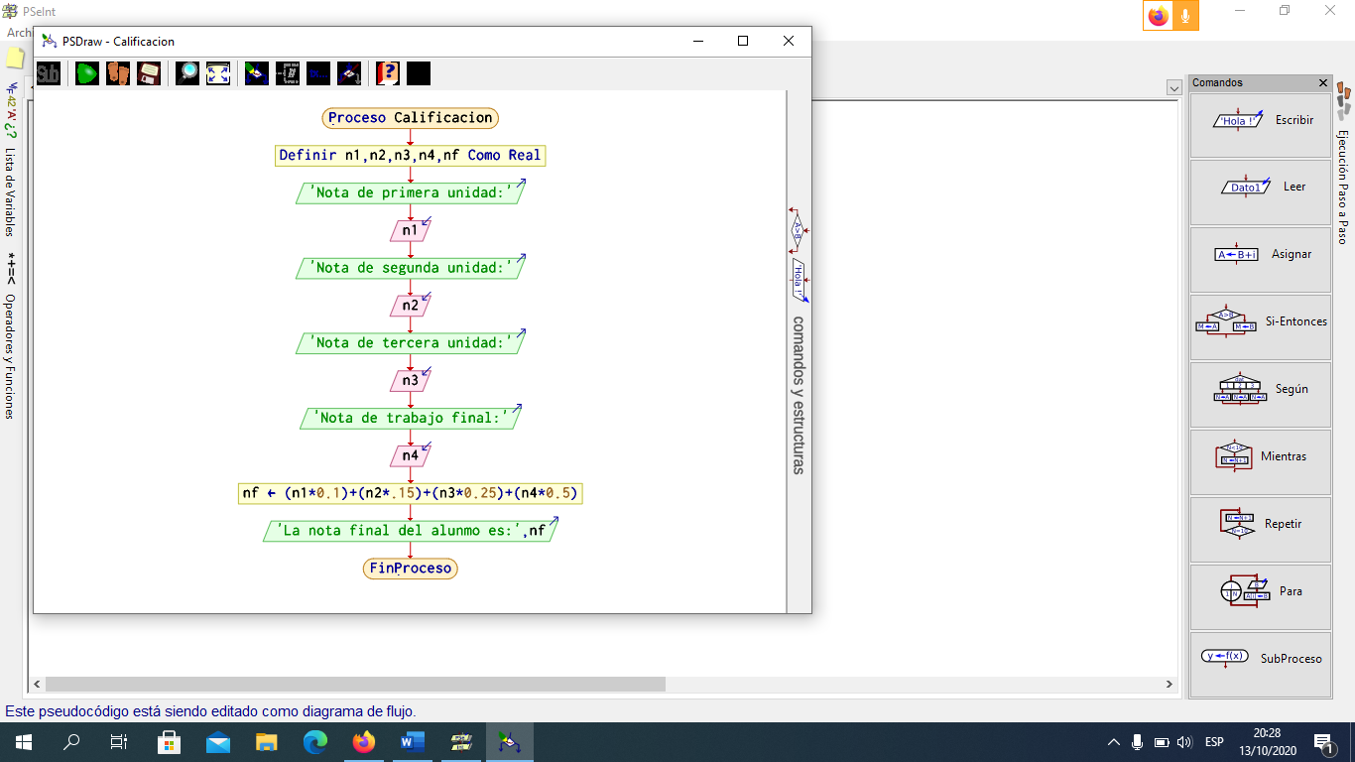 Definir n1,n2,n3,n4,nf Como real

**Proceso:**

nf <- (n1*0.1)+(n2*.15)+(n3*0.25)+(n4*0.5)

**Datos de Salida:**

Escribir "La nota final del alunmo es:",nf

**Diseño de Algoritmo**

Pseudocódigo:

Proceso Calificacion

definir n1,n2,n3,n4,nf Como real

escribir "Nota de primera unidad:"

leer n1

escribir "Nota de segunda unidad:"

leer n2

escribir "Nota de tercera unidad:"

leer n3

escribir "Nota de trabajo final:"

leer n4

nf <- (n1*0.1)+(n2*.15)+(n3*0.25)+(n4*0.5)

Escribir "La nota final del alunmo es:",nf

FinProceso

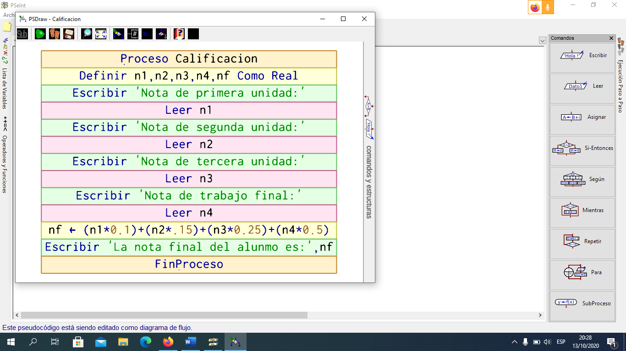

1. **Análisis del Problema (Descripción)**

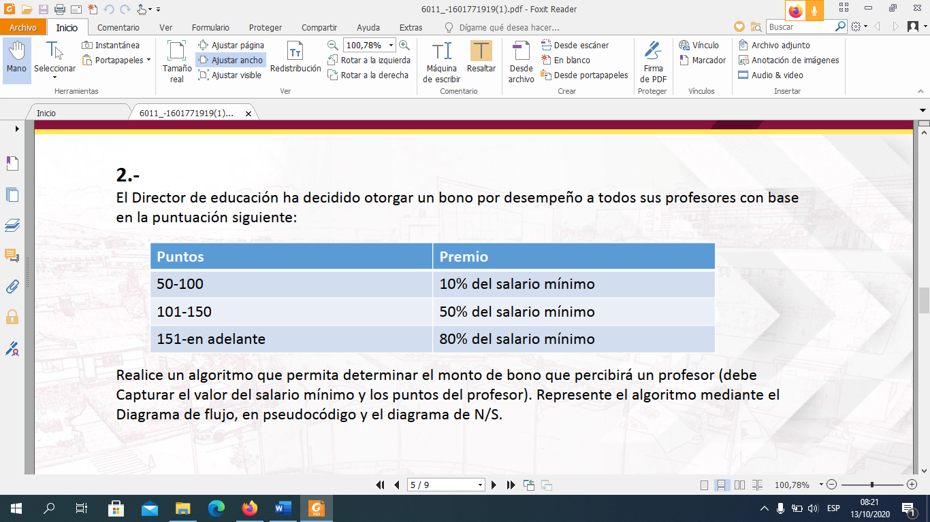

**Datos de Entrada**: Definir monto,salario,puntos Como real

**Proceso:**

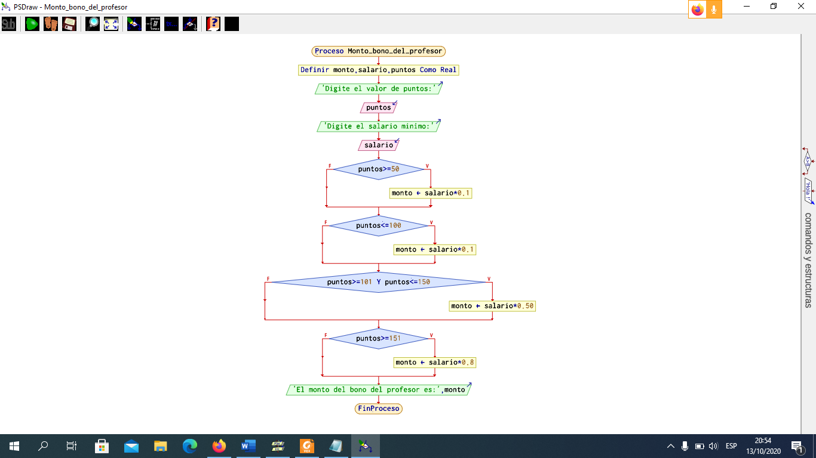si puntos >= 50 entonces

monto <- salario * 0.1

si puntos <= 100 entonces

monto <- salario * 0.1

si puntos >=101 y puntos <= 150 entonces

monto <- salario * 0.50

si puntos >=151 Entonces

monto <- salario * 0.8

**Datos de Salida:**

Escribir "El monto del bono del profesor es:",monto

**Diseño de Algoritmo**

Pseudocódigo:

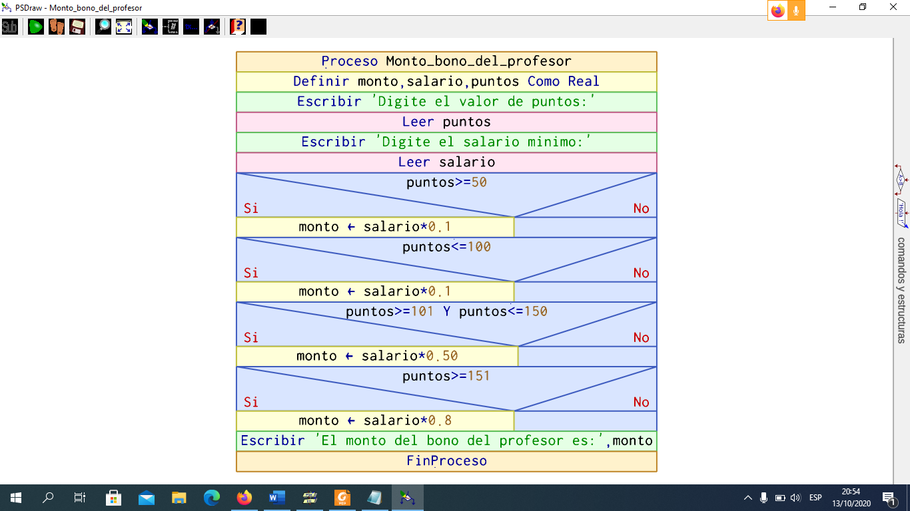

Proceso Monto_bono_del_profesor

definir monto,salario,puntos Como real

escribir "Digite el valor de puntos:"

leer puntos

escribir "Digite el salario minimo:"

leer salario

si puntos >= 50 entonces

monto <- salario * 0.1

Finsi

si puntos <= 100 entonces

monto <- salario * 0.1

Finsi

si puntos >=101 y puntos <= 150 entonces

monto <- salario * 0.50

Finsi

si puntos >=151 Entonces

monto <- salario * 0.8

FinSi

escribir "El monto del bono del profesor es:",monto

FinProceso

1. **Análisis del Problema (Descripción)**

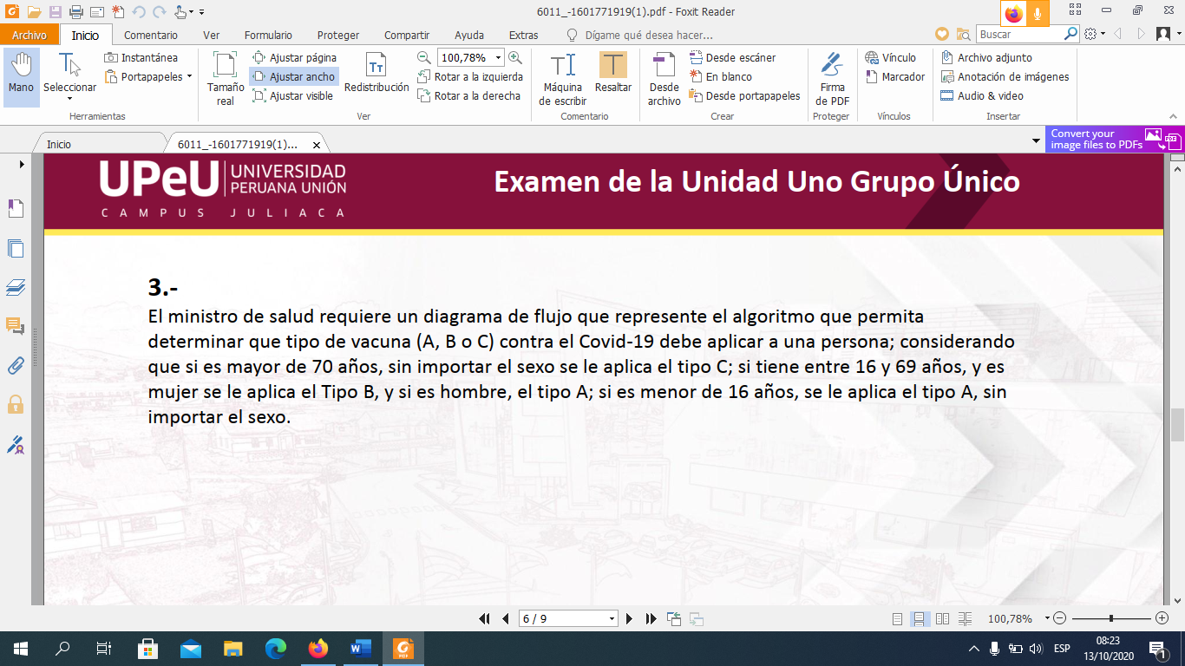

**Datos de Entrada**:

Escribir Sin Saltar "Ingrese el valor de edad:";

**Proceso:**

Hasta Que sexo>=1 Y sexo<=2;

Si (sexo = 2 Y edad>=16 Y edad<70) O edad<16 Entonces

Escribir "A";

Hasta Que sexo>=1 Y sexo<=2;

Si (sexo = 2 Y edad>=16 Y edad<70) O edad<16 Entonces

Escribir "A";

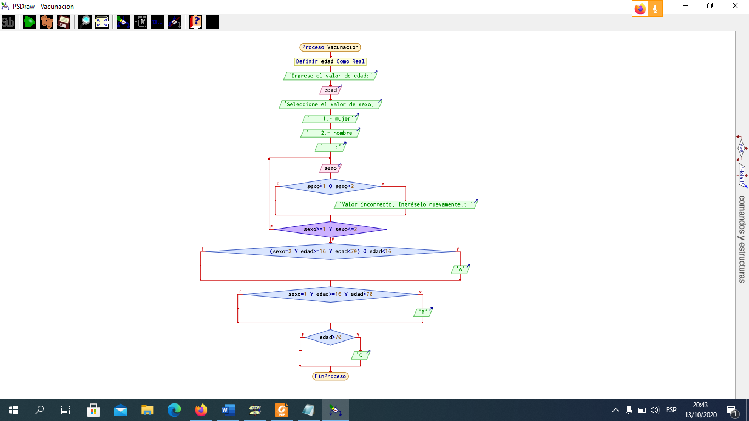 Si sexo = 1 Y edad>=16 Y edad<70 Entonces

Escribir "B";

Si edad>70 Entonces

Escribir "C";

Pseudocódigo:

**Datos de Salida:** **Diseño de Algoritmo**

Proceso Vacunacion

definir edad como real

Escribir Sin Saltar "Ingrese el valor de edad:";

Leer edad;

Escribir "Seleccione el valor de sexo.";

Escribir " 1.- mujer";

Escribir " 2.- hombre";

Escribir Sin Saltar " :";

Repetir

Leer sexo;

Si sexo<1 O sexo>2 Entonces

Escribir Sin Saltar "Valor incorrecto. Ingréselo nuevamente.: ";

FinSi

Hasta Que sexo>=1 Y sexo<=2;

Si (sexo = 2 Y edad>=16 Y edad<70) O edad<16 Entonces

Escribir "A";

FinSi

Si sexo = 1 Y edad>=16 Y edad<70 Entonces

Escribir "B";

FinSi

Si edad>70 Entonces

Escribir "C";

FinSi

FinProceso

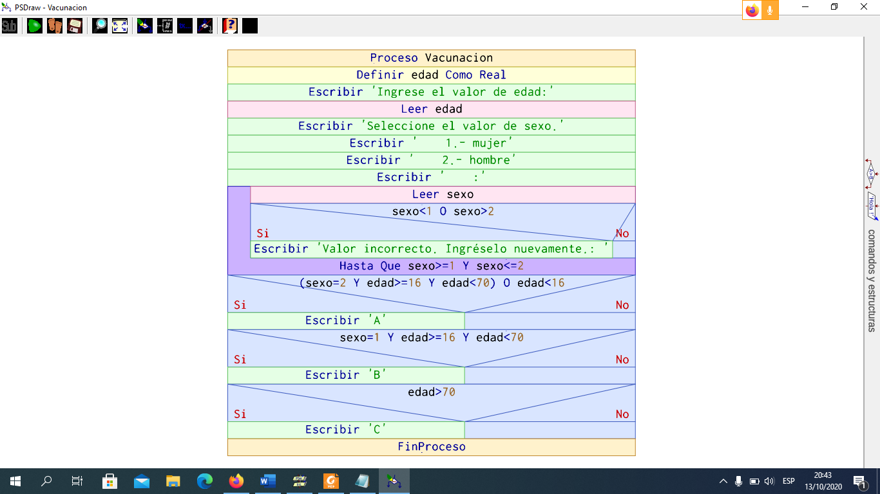

1. **Análisis del Problema (Descripción)**



**Datos de Entrada**:

definir numero1,numero2,resultado,A,E como real

**Proceso:**

si signo == '+' entonces

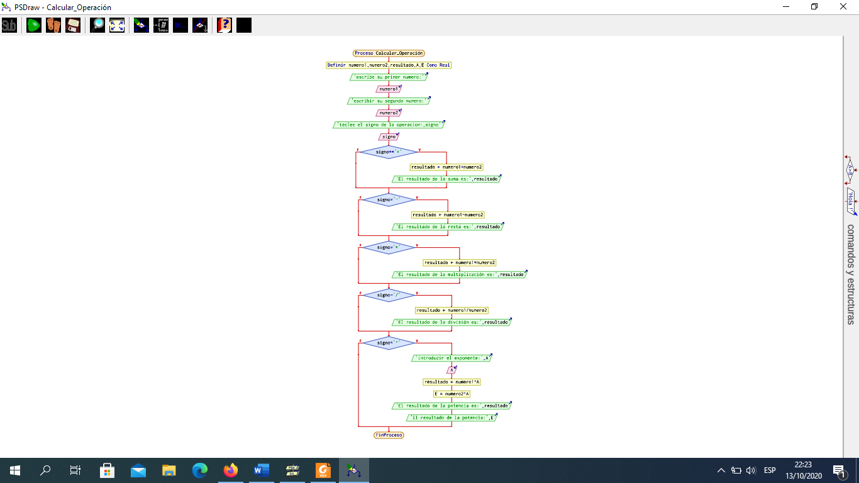 resultado<-numero1+numero2

escribir "El resultado de la suma es:", resultado

Finsi

si signo = '-' entonces

resultado=numero1-numero2

escribir "El resultado de la resta es:",resultado

Finsi

si signo = '*' entonces

resultado=numero1*numero2

escribir "El resultado de la multiplicación es:",resultado

Finsi

si signo = '/' entonces

resultado=numero1/numero2

escribir "El resultado de la división es:", resultado

Finsi

si signo = '^' entonces

escribir "introducir el exponente:",A

leer A

resultado=numero1 ^ A

E=numero2 ^ A

**Datos de Salida:**

escribir "El resultado de la potencia es:", resultado

escribir "El resultado de la potencia:",E

**Diseño de Algoritmo**

Pseudocódigo:

Proceso Calcular_Operación

definir numero1,numero2,resultado,A,E como real

escribir "escribe su primer numero:"

leer numero1

escribir "escribir su segundo numero:"

leer numero2

escribir "teclee el signo de la operacion:,signo"

Leer signo

si signo == '+' entonces

resultado<-numero1+numero2

escribir "El resultado de la suma es:", resultado

Finsi

si signo = '-' entonces

resultado=numero1-numero2

escribir "El resultado de la resta es:",resultado

Finsi

si signo = '*' entonces

resultado=numero1*numero2

escribir "El resultado de la multiplicación es:",resultado

Finsi

si signo = '/' entonces

resultado=numero1/numero2

escribir "El resultado de la división es:", resultado

Finsi

si signo = '^' entonces

escribir "introducir el exponente:",A

leer A

resultado=numero1 ^ A

E=numero2 ^ A

escribir "El resultado de la potencia es:", resultado

escribir "El resultado de la potencia:",E

Finsi

FinProceso

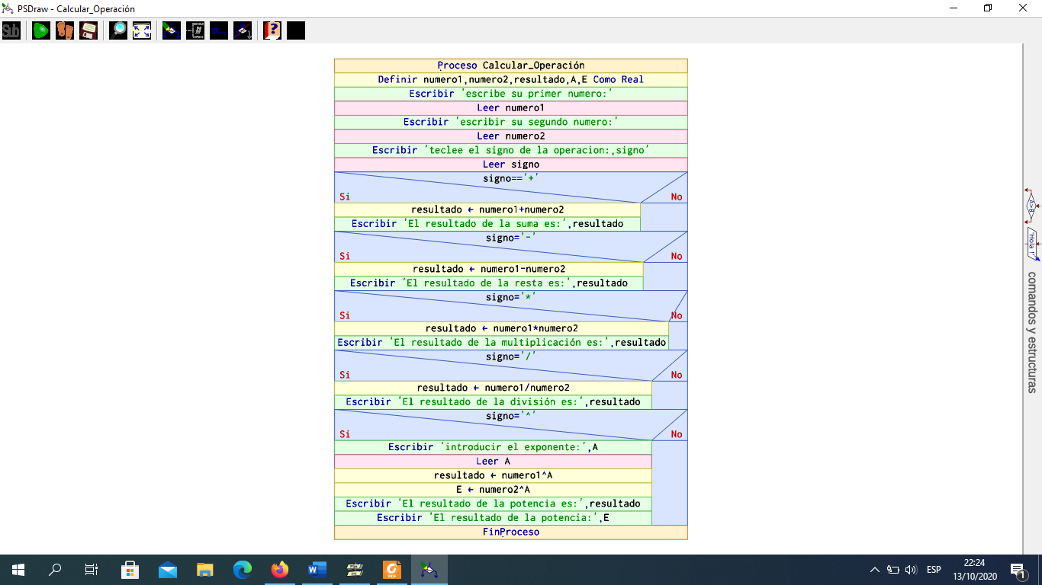

1. **Análisis del Problema (Descripción)**



**Datos de Entrada**:

definir salario Como Real

definir año,x como entero

**Proceso:**

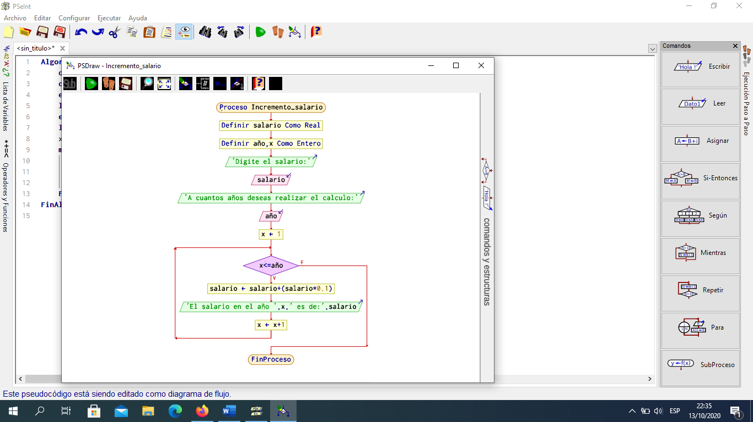x <- 1

mientras x <= año Hacer

salario <- salario + (salario*0.1)

**Datos de Salida:**

escribir "El salario en el año ",x," es de:",salario

x<- x + 1

**Diseño de Algoritmo**

Pseudocódigo:

Proceso Incremento_salario

definir salario Como Real

definir año,x como entero

escribir "Digite el salario:"

leer salario

escribir "A cuantos años deseas realizar el calculo:"

leer año

x <- 1

mientras x <= año Hacer

salario <- salario + (salario*0.1)

escribir "El salario en el año ",x," es de:",salario

x<- x + 1

FinMientras

FinProceso

